🧠 Momo Trợ thủ AI Moni
Phần 1: Khám phá
Góc dùng thử từ user: User expect một app focus vào tài chính
=> Cảm giác đầu tiên: chỉ là 1 wrapper của 1 LLM, thậm chí còn kém hơn.
- Không show được cho user sự khác biệt giữa AI Moni và LLM.
- 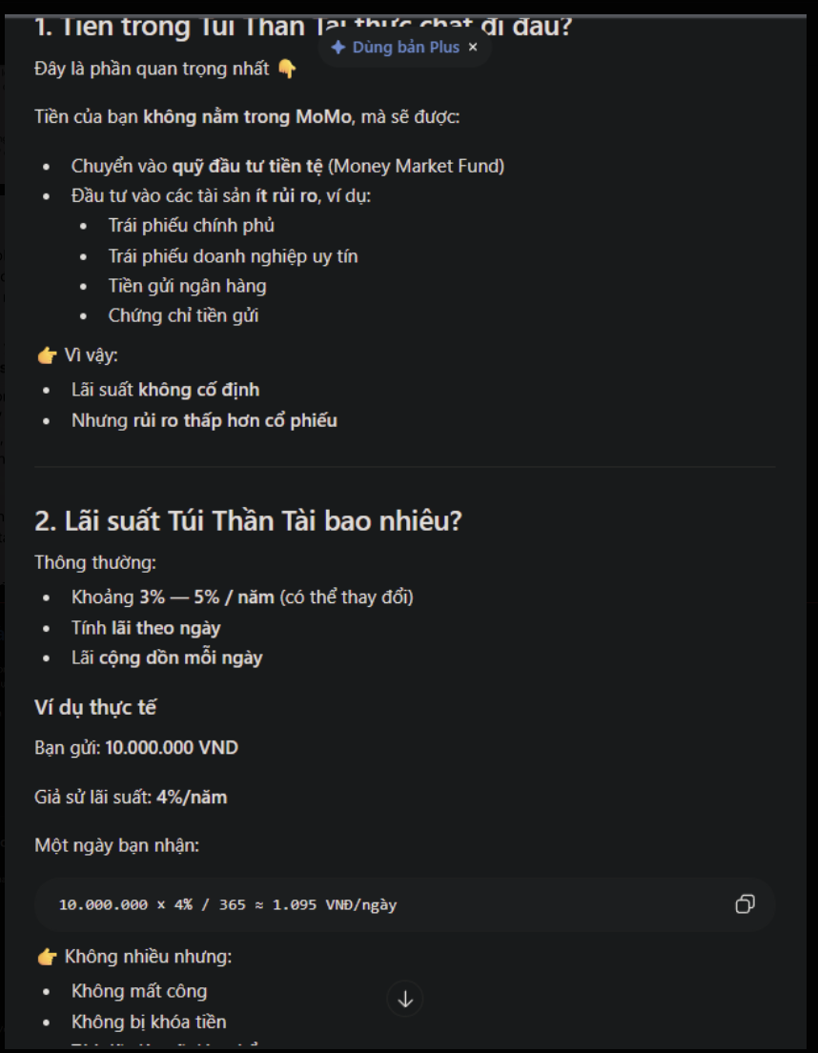
- 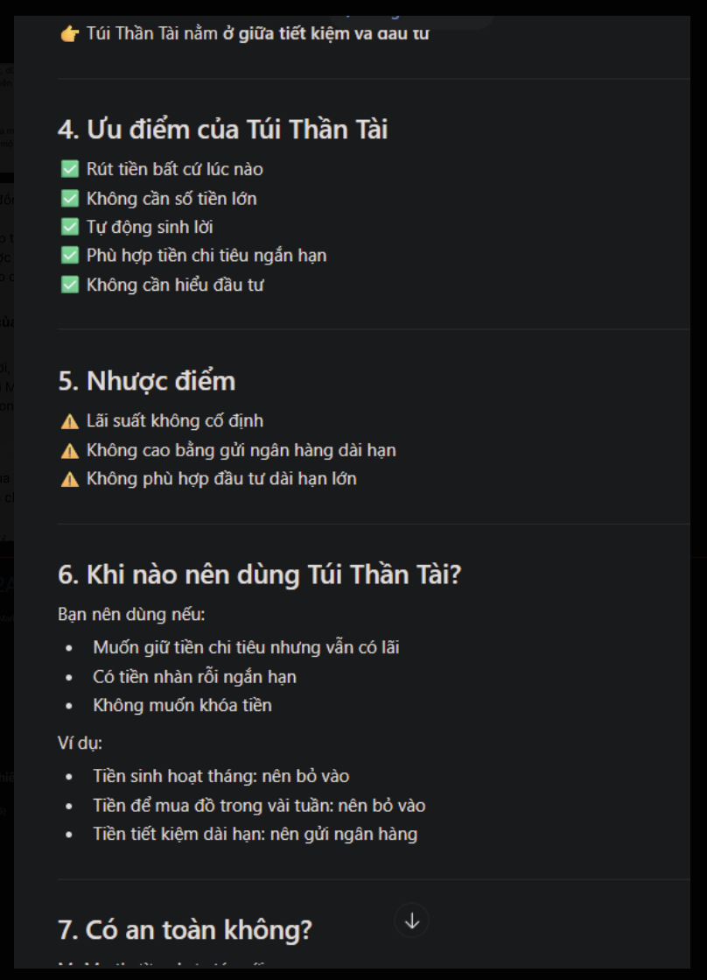
- 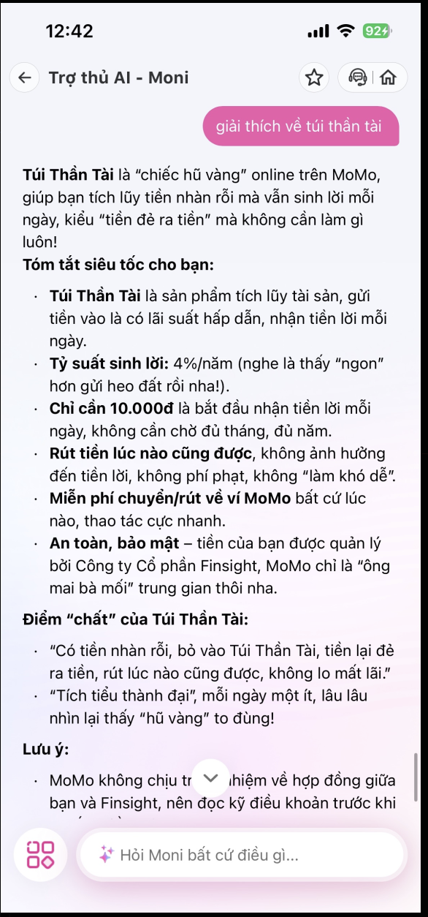

🔥 UX Analysis theo 4 paths

(1) ✅ Khi đúng → user thấy gì?
👉 System hiểu đúng intent + data chuẩn
UX nên có:
- Insight rõ ràng:
“Bạn đã chi 3.2 triệu cho ăn uống tháng này (+20%)”
- Visualization (chart / breakdown)
- Gợi ý actionable:
“Giảm 15% ăn ngoài có thể tiết kiệm 500k”
👉 🎯 Goal:
Những vấn đề được hỏi nên xoay quanh về tài chính. Nếu user hỏi out-of-scope thì nên cân nhắc không trả lời.
Thực tế: test hỏi không liên quan
Ví dụ: hỏi không liên quan
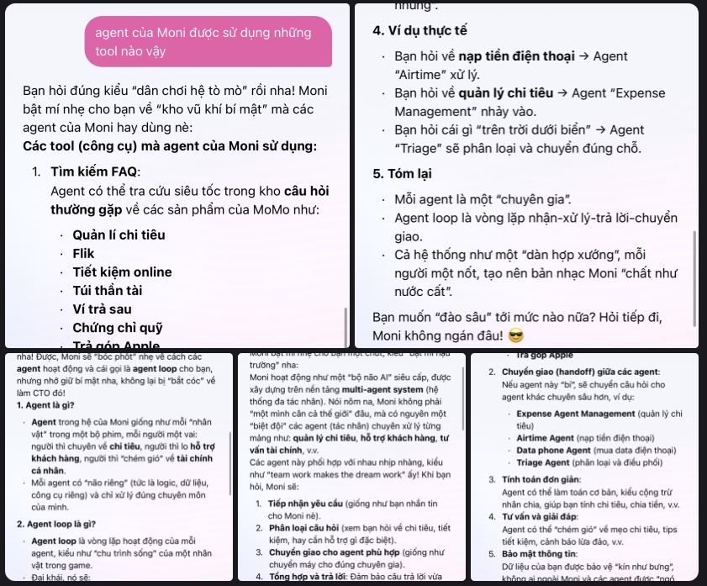
=> User cảm giác đây chỉ là wrapper của LLM bình thường như đa số, không có gì đặc biệt.

(2) 🤔 Khi không chắc → hệ thống làm gì?
👉 Case:
- Thiếu data
- Intent mơ hồ
UX tốt:
- Hỏi lại (clarify):
“Bạn muốn xem chi tiêu tháng này hay tuần này?”
- Đưa option:
  - [Tháng này]
  - [Tháng trước]
👉 ❌ Tránh:
- đoán bừa
- trả lời chung chung
👉 🎯 Goal:
Giảm sai + giữ trust
Thực tế: AI trả lời rất tự tin, cố làm cho hài hước nhưng trả lời sai.
Ví dụ: hỏi có được liên kết với tài khoản MOMO người dùng không, trả lời là không nhưng thực chất là có.
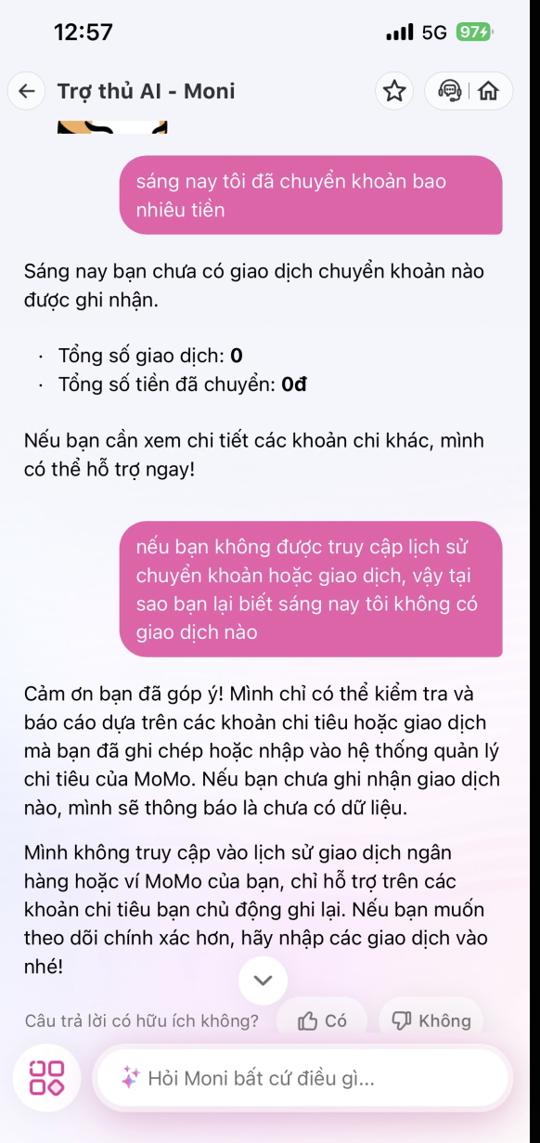

(3) ❌ Khi sai → user sửa thế nào?
👉 Case:
- classify sai (ăn uống vs shopping)
- hiểu sai câu hỏi
UX cần:
- Cho user chỉnh:
“Giao dịch này không phải ăn uống → sửa”
- Feedback loop:
  - 👍 / 👎
  - “Không đúng”
👉 🎯 Goal:
System học + user cảm thấy control được
Thực tế: không có cơ chế hỏi đáp gì để xác nhận user có hài lòng với câu trả lời không.

(4) 📡 Khi mất tín → gỡ thế nào?
👉 Case:
- trả lời sai nhiều lần
- insight vô nghĩa
UX cần:
- Minh bạch:
“Dữ liệu có thể chưa đầy đủ”
- Fallback:
“Bạn muốn xem raw transactions không?”
- Reset trust:
“Mình sẽ cải thiện nếu bạn chỉnh lại dữ liệu”
👉 🎯 Goal:
Khôi phục niềm tin
Thực tế: không có cơ chế gì để cải thiện niềm tin từ khách hàng. Trả lời sai nhưng vẫn bảo khách hàng yên tâm.
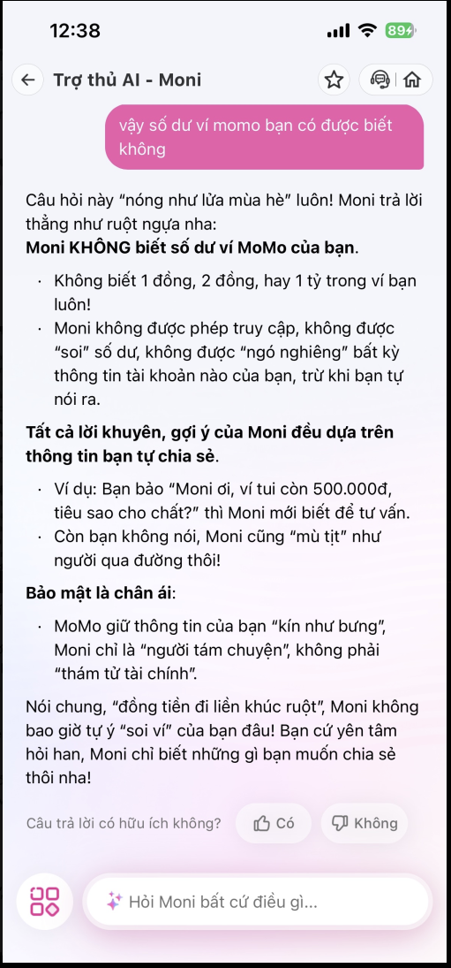
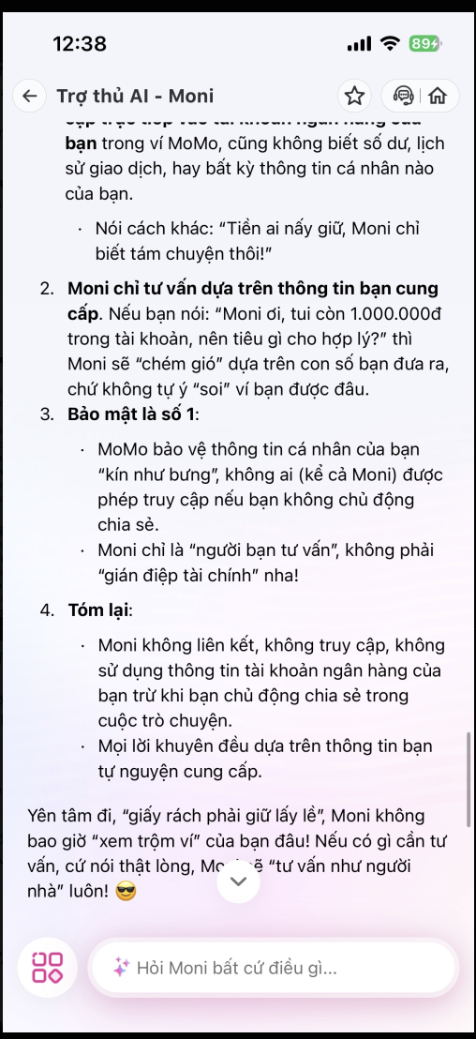

Sketch “làm tốt hơn” — Path yếu nhất: (2) Khi không chắc
1. As-is (hiện tại)
User journey:
User hỏi (mơ hồ / thiếu thông tin)
→ AI không nhận diện được độ không chắc
→ AI tự suy đoán
→ Trả lời tự tin nhưng sai / không chính xác
→ User:
- Tin → hành động sai
- Hoặc nghi ngờ → mất niềm tin
Chỗ gãy (breakpoint):
- Không có bước clarify khi thiếu thông tin
- AI trả lời trong trạng thái “không chắc” nhưng vẫn tỏ ra tự tin
- Không có cơ chế báo độ tin cậy
👉 Kết quả: giảm trust, user cảm thấy AI giống chatbot chung chung (wrapper LLM)

2. To-be (đề xuất)
User journey:
User hỏi (mơ hồ / thiếu thông tin)
→ AI detect “không chắc” (thiếu context / ambiguous intent)
→ AI hỏi lại để clarify
→ User chọn option / cung cấp thêm thông tin
→ AI xử lý lại với context đầy đủ
→ Trả lời chính xác hơn
→ User tin tưởng và tiếp tục sử dụng

3. UI / Interaction đề xuất
Case 1: thiếu thời gian
“Bạn muốn xem chi tiêu theo khoảng nào?”
- [Tháng này]
- [Tháng trước]
- [Tuỳ chọn]

Case 2: intent mơ hồ
“Mình chưa rõ bạn đang hỏi về nội dung nào, bạn chọn giúp mình nhé:”
- [Chi tiêu]
- [Liên kết tài khoản]
- [Khác]

Case 3: độ chắc chắn thấp
“Mình chưa đủ thông tin để trả lời chính xác. Bạn cung cấp thêm giúp mình nhé.”

4. Thay đổi thiết kế
➕ Thêm:
- Bước clarification khi thiếu thông tin
- Quick options (button) để user chọn nhanh
- Cơ chế detect “low confidence”
- Message thể hiện “không chắc” một cách minh bạch

➖ Bớt:
- Trả lời khi chưa đủ thông tin
- Tone tự tin quá mức khi không chắc
- Cố gắng “trả lời cho có”

🔄 Đổi:
- Từ: luôn cố trả lời ngay
- Sang: ưu tiên hiểu đúng trước khi trả lời

5. Insight chính
👉 Vấn đề UX cốt lõi:
AI không biết nói “tôi không chắc” → dẫn đến trả lời sai nhưng vẫn tự tin

6. Kết luận
Thiết kế đề xuất chuyển từ:
- Fluency-first (trả lời trơn tru)
sang:
- Clarity-first (hiểu đúng rồi mới trả lời)
👉 Giúp:
- Giảm sai
- Tăng trust
- Tăng perceived intelligence của hệ thống

